Frontend Walkthrough – PDF to CSV & Metadata Extraction Tool
1. PDF Upload & Preprocessing
1.1 Upload Types
De applicatie ondersteunt het uploaden van één of meerdere PDF-bestanden tegelijk. Het aantal bestanden maakt functioneel geen verschil, maar heeft wel invloed op de verwerkingstijd.
Bij het uploaden van een PDF wordt elke pagina afzonderlijk verwerkt. De onderliggende workflow is als volgt:
- Elke PDF-pagina wordt omgezet naar een afbeelding
- Deze afbeeldingen worden geanalyseerd met een AI Vision-model (Gemini)
- Het model detecteert:
  - relevante content
  - coördinaten
  - semantische structuur (tabellen, koppen, waarden)
Het openen van pdfs en afbeeldingen: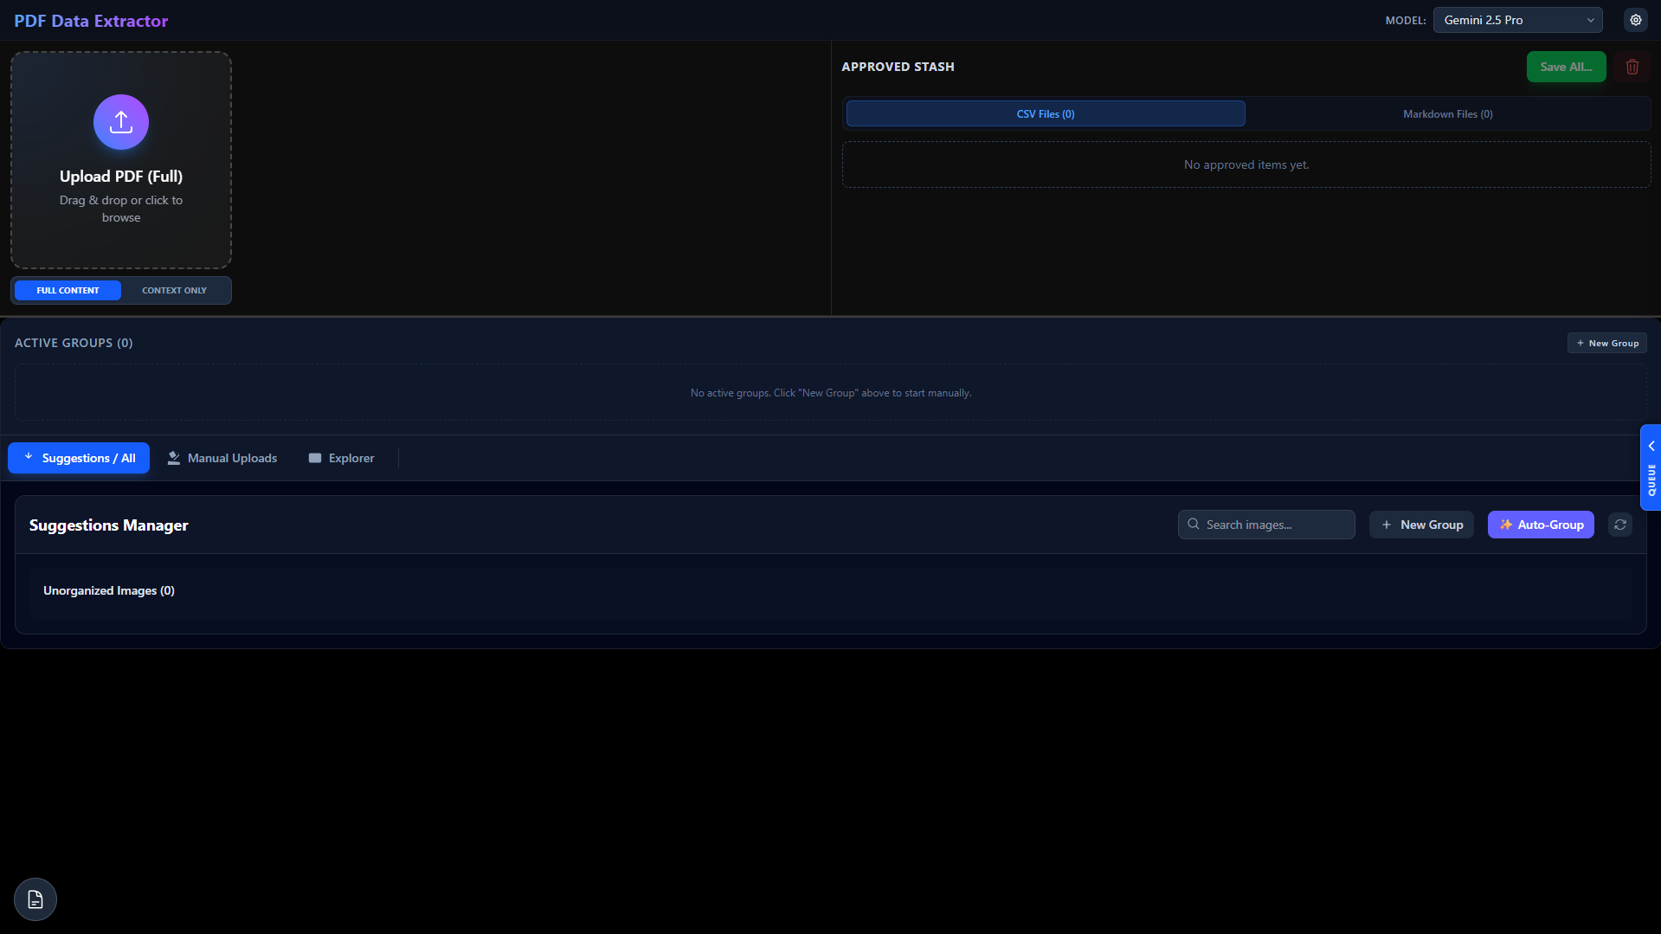
Dit is het scherm dat je ziet als je de applicatie runt. Pdf’s kan je uploaden door linksboven op de grote knop te drukken en de pdf’s te selecteren van je schijf. Je kan er hier voor kiezen om een pdf te uploaden voor full content of voor enkel context. Het verschil:
- ‘Full content’ is handig te gebruiken wanneer je een of meerdere pdfs hebt waarvan je de tabellen en grafieken wilt extraheren. Het duurt iets langer de pdfs te verwerken maar je zal afbeeldingen zien verschijnen in je dashboard
- ‘Context only’ is vooral handig wanneer het niet nodig is om alle afbeeldingen te extraheren uit de pdfs. De tool genereert dan enkel een samenvatting van het bestand (of van de meerdere bestanden). Als je de afbeeldingen al in een folder op je computer hebt staan of je hebt een specifieke screenshot gemaakt uit het pdf die je wilt verwerken, dan is dit de snelste en minst API-intensieve manier. Het is nog steeds mogelijk de afbeeldingen achteraf te extraheren door op load images te drukken.
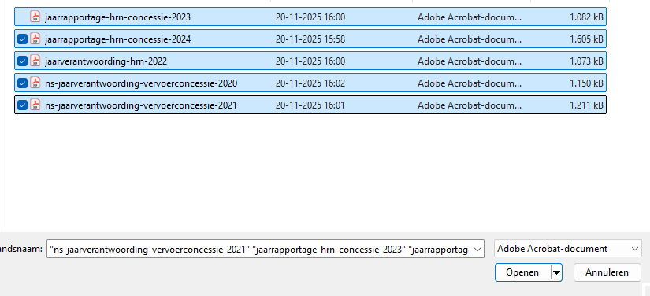
Je kan een of meerdere pdfs tegelijkertijd uploaden. Dat is bijvoorbeeld handig als je pdfs uit meerdere jaarlagen wilt uploaden
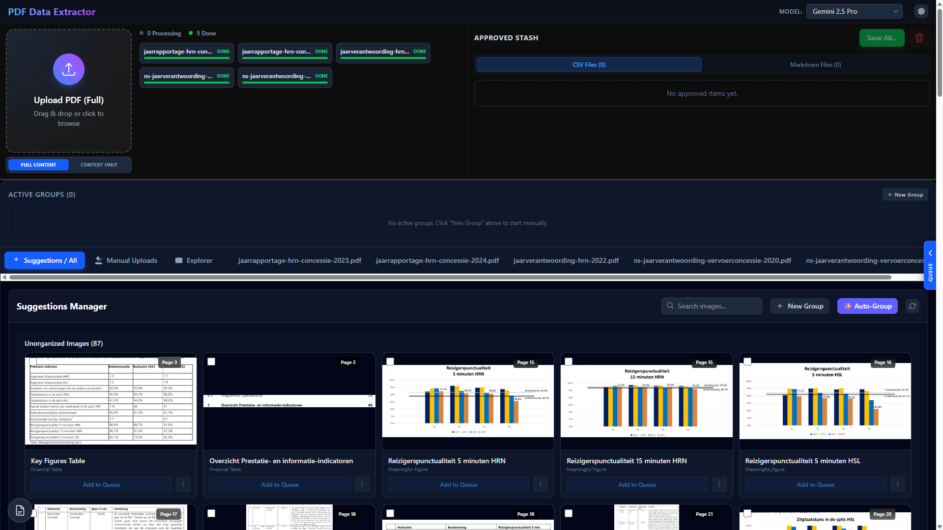
Hierboven het scherm dat tevoorschijn komt wanneer je pdfs upload voor ‘full content’. Alle afbeeldingen komen tevoorschijn in de ‘suggestions manager’, en elk pdf krijgt een eigen tabblad op het scherm waar de afbeeldingen per pdf te zien zijn (de ‘report tabs’).
Binnen de suggestions manager kan je groepen creëren. Dit is vooral handig en relevant als je pdf’s uit verschillende jaarlagen hebt geupload en je wilt tabellen die in verschillende jaarlagen overeenkomen, samenvoegen tot 1 csv en metadata bestand. Er zijn verschillende manieren om een groep te maken:
- ‘New Group’ laat je handmatig een groep aanmaken. Geef de groep een naam en voeg afbeeldingen toe. Afbeeldingen toevoegen kan zowel vanuit de suggestions manager als de report tab en kan door op de groep zelf naar afbeeldingen te zoeken, de afbeeldingen te selecteren (hokje linksboven op de imagecard) of door op de image card op de drie puntjes te klikken en de naam van de groep te selecteren.
- ‘Auto-group’ is de manier om met behulp van een visueel AI model (Gemini default) afbeeldingen te groeperen op basis van inhoud. Het genereren van deze groepen duurt even, maar na een moment verschijnen de groepen in het ‘Active groups’ scherm. Inclusief titel en ondertitel. Je kan hier vervolgens zelf nog afbeeldingen van verwijderen of aan toevoegen.
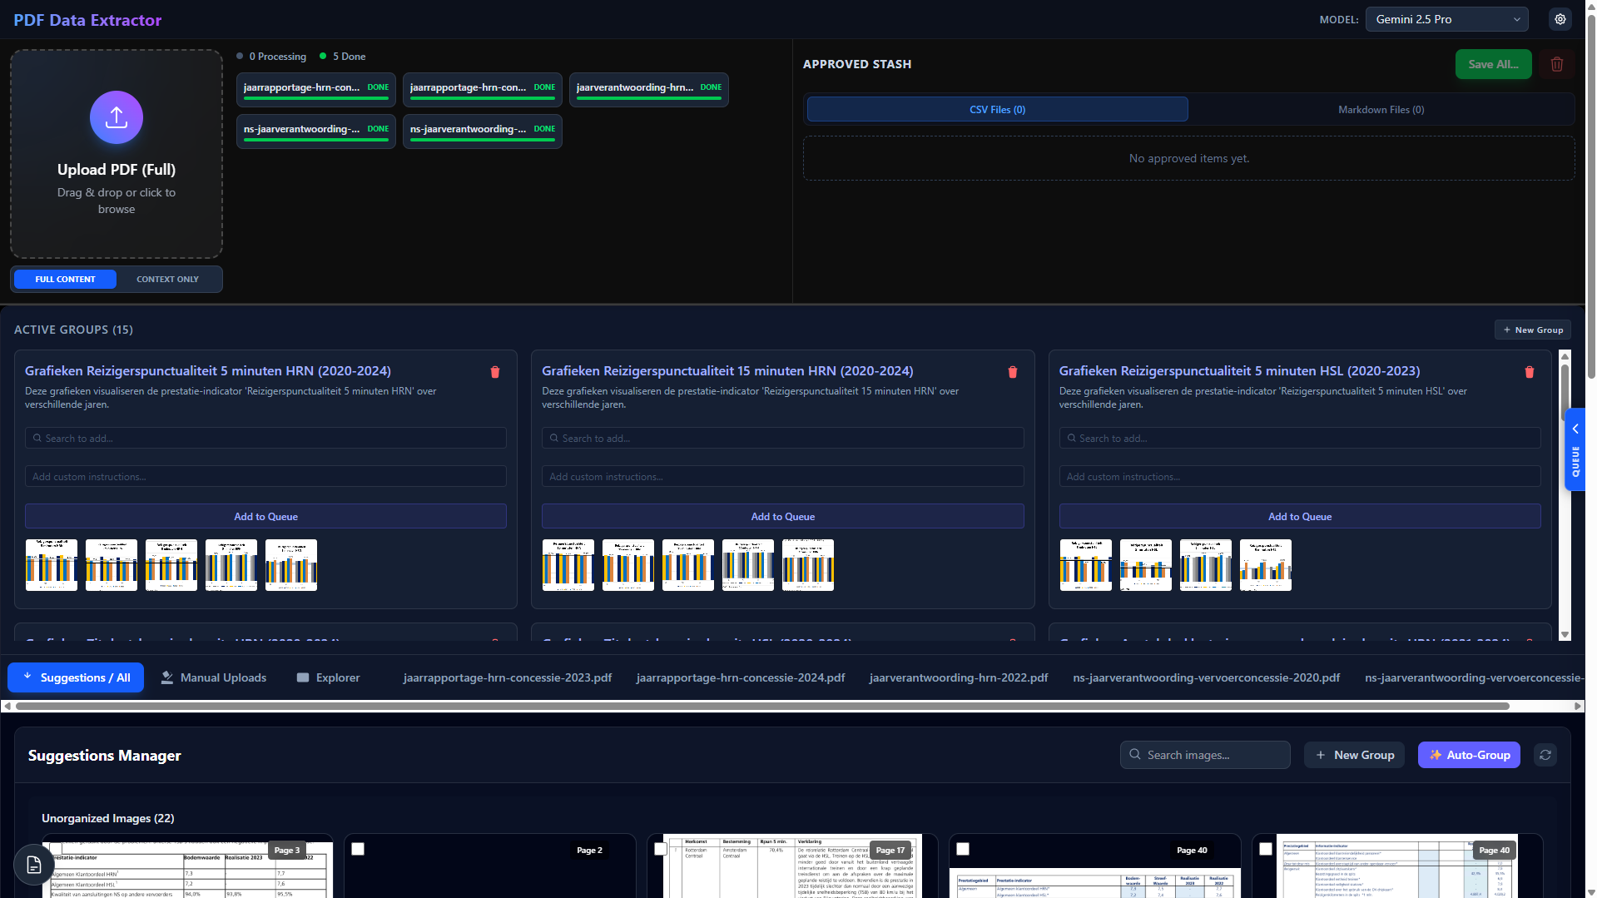

Er zijn meerdere manieren om afbeeldingen te openen op het dashboard.
- Geëxtraheerd uit pdfs openen automatisch wanneer geüpload in full content
- Handmatige uploads. Hier kan gekozen worden om een afbeelding van de schijf te uploaden of om een afbeelding (screenshot) van je klembord te plakken. Vooral handig als er een belangrijke tabel is waarvoor niet de hele pdf verwerkt hoeft te worden. Deze afbeeldingen verschijnen automatisch ook in de suggestions manager en kunnen dus ook gegroepeerd worden met de rest van de afbeeldingen.
- Het openen van een folder. Handig wanneer de nodige afbeeldingen al eerder zijn opgeslagen op de schijf en ze enkel nog verwerkt hoeven worden. Je kan een folder openen en rechts op het ‘pin’ icoontje drukken. Dan blijft de folder ook staan als tabblad.

Context
Wanneer je een of meerdere pdfs upload, genereert de tool automatisch ‘context’. Deze context is belangrijk voor het genereren van relevante metadata. De context verschijnt in het ‘global context’ paneel, te bereiken via het icoontje linksonder in je scherm. Deze context is ook handmatig aanpasbaar, mochten er specifieke dingen belangrijk zijn.
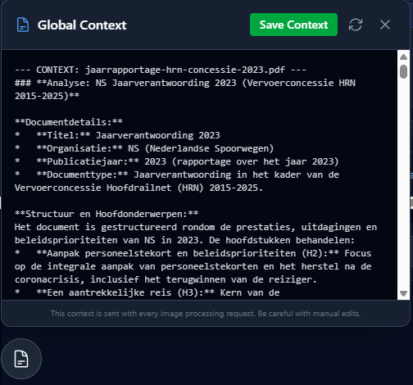
Het verwerken van een afbeelding of groep:
Het uiteindelijke doel van de tool is het genereren van de output. Je kan individuele afbeeldingen of groepen verwerken door op de knop ‘add to review’ of ‘add to queue’ te drukken. Het verwerken gebeurt in de ‘review queue’, te vinden via de pop-out aan de rechterkant van het scherm. Voor zowel het verwerken van groepen als het verwerken van losse afbeeldingen is het mogelijk om een extra prompt mee te sturen om de AI-verwerking wat beter te laten verlopen. Bij het versturen van groepen is dat te doen door een extra bericht te typen bij ‘add custom instructions’, voor individuele afbeeldingen kan dat door op de afbeelding te klikken (click to enlarge) en dan ‘add optional notes’ en ‘add to review’. Op deze manier voeg je een stukje toe aan de (al dusdanig) uitgebreide systeemprompt. Als je zeker wilt zijn dat iets zo snel mogelijk goed gaat, kan je bijvoorbeeld het volgende toevoegen:
‘Jaren in kolom 1. Kwartalen in kolom 2. Geen waarden visueel schatten. Enkel bekende waarden meenemen.‘ 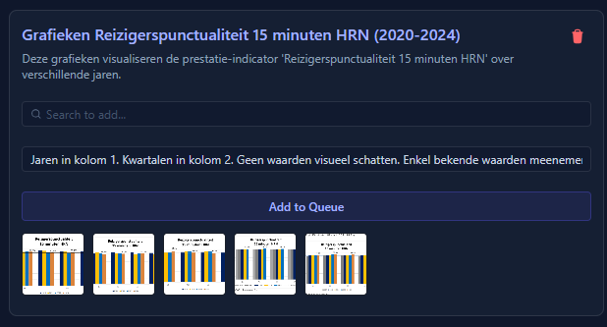
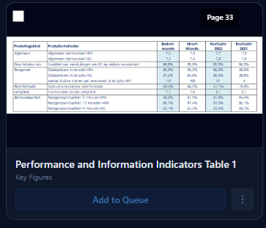
Wanneer je op add to queue drukt, verschijnen de te verwerken groepen of afbeeldingen in de review queue. Je kan hier een aantal verwerkingsverzoeken achter elkaar laten draaien. Afhankelijk van de complexiteit van je tabel is het vaak binnen een minuut verwerkt en verschijnt ‘review & approve’. 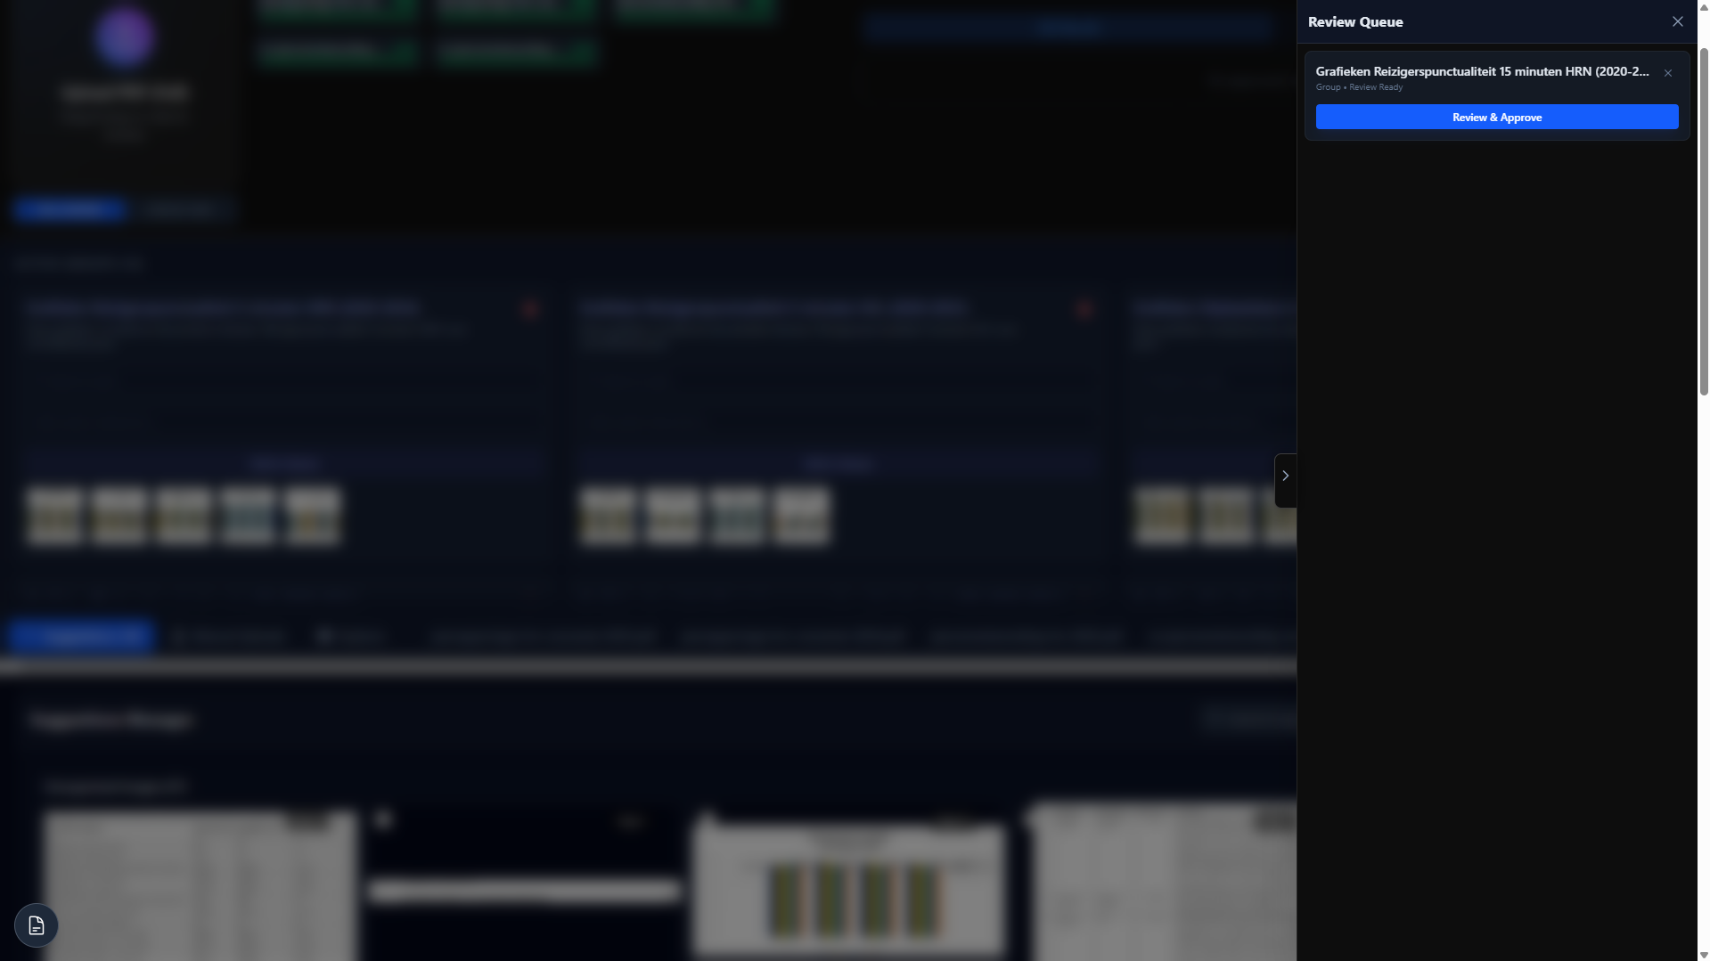 Door hier op te drukken open je het ‘approval panel’.
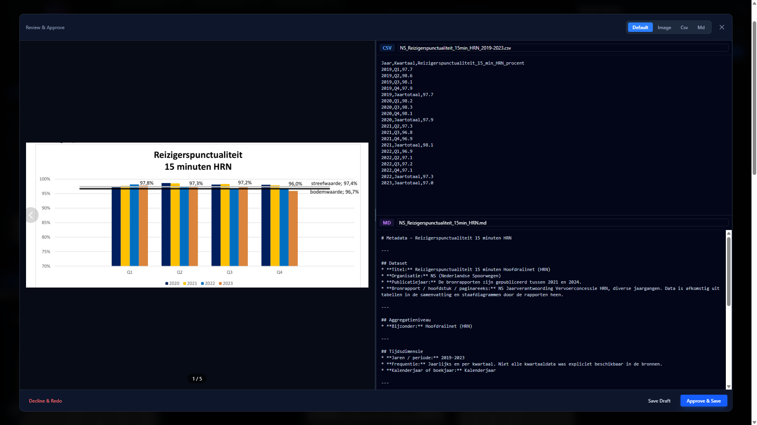
In de approval panel verschijnt de output: de verwerkte afbeelding, de gegenereerde csv en gegenereerde metadata (markdown). Afhankelijk van de complexiteit van je verzoek (individuele afbeeldingen verwerken over het algemeen beter) en hoe goed het model is, is het wel of niet in 1x goed gegenereerd (de csv hierboven bevat bijvoorbeeld een aantal fouten). Je kan dit op 2 verschillende manieren aanpassen:
- Je kan typen in het csv en markdown veld. Dit is vaak de snelste manier om kleine aanpassingen te maken en het is makkelijk te vergelijken met de afbeeldingen of iets wel of niet klopt. Ook dit bespaart tijd: je gebruikt de afbeelding als template om op verder te werken.
- Door op ‘Decline & Redo’ te drukken stuur je het verzoek opnieuw naar de ai met een nieuw bijgevoegde prompt. Dit is vooral handig als de output lijkt op een hallucinatie of als je hem op de achtergrond opnieuw wilt laten verwerken terwijl je zelf nog andere output gaat checken / genereren.
Onderaan de metadata verschijnt het model dat gebruikt is om de csv en markdown te genereren. Als je veel dingen aan moet passen aan de output dan kan je overwegen dit weg te halen.
Tussendoor is het mogelijk op ‘Save Draft’ te drukken. De aangepaste output blijft dan zichtbaar in de review queue.
Tevreden met de output? Druk op Approve & Save. De csv en markdown verdwijnt dan uit de queue en verschijnt in de ‘approved file stash’ op je dashboard, rechtsboven.
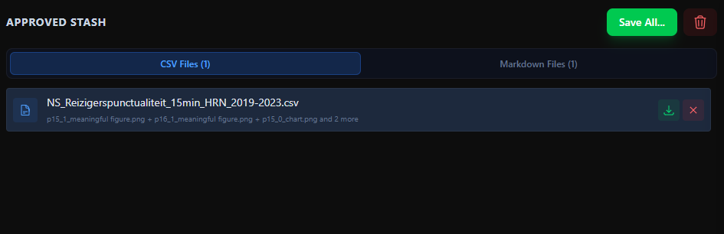
Het dashboard scheidt de csv en markdown bestanden in 2 verschillende tabbladen (in principe hebben ze overeenkomende namen gekregen). Ze zijn vervolgens op 2 verschillende manieren op te slaan:
- Door op de individuele bestanden te drukken sla je de losse bestanden op op een gewenste locatie. Let op: los opslaan betekent niet dat je de csv en markdown scheidt, maar dat je onderscheid maakt tussen verschillende output.
- 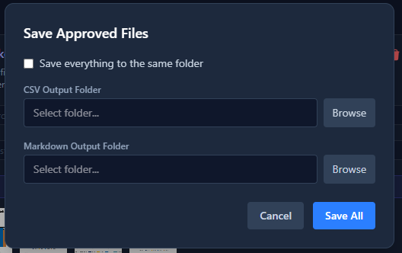
- Op ‘Save All’ drukken geeft de mogelijkheid om alle bestanden in 1x op te slaan op je computer. Er verschijnt een keuze menu dat vraagt of je alles in dezelfde folder wilt opslaan, of in losse folders.
Als een bestand is opgeslagen, verdwijnt hij automatisch uit de ‘approved file stash’.
Andere belangrijke dingen van de tool:
Tijdens verwerking toont de frontend een processing status. De duur is afhankelijk van:
- documentgrootte
- aantal pagina’s
- of het document eerder is verwerkt
De backend maakt gebruik van een caching layer:
- Als een PDF eerder is geanalyseerd:
  - worden de resultaten hergebruikt
  - vervallen herhaalde AI-calls
- Dit resulteert in snellere verwerking bij hergebruik

De code ondersteunt de mogelijkheid om in de toekomst meerdere (betere) AI modellen toe te voegen. In deze versie van de applicatie is enkel gemini 2.5 pro runnend.

